Le 6-Mercaptopurine est médicament aux propriétés immunosuppressives utilisées dans le traitement des leucémies aigues. La suppression de la moelle osseuse et la survenus des infections sont parmi les effets indésirables de ce médicament, particulièrement chez les enfants traité. Le 6-Mercaptopurine est métabolisé selon la voie suivante :
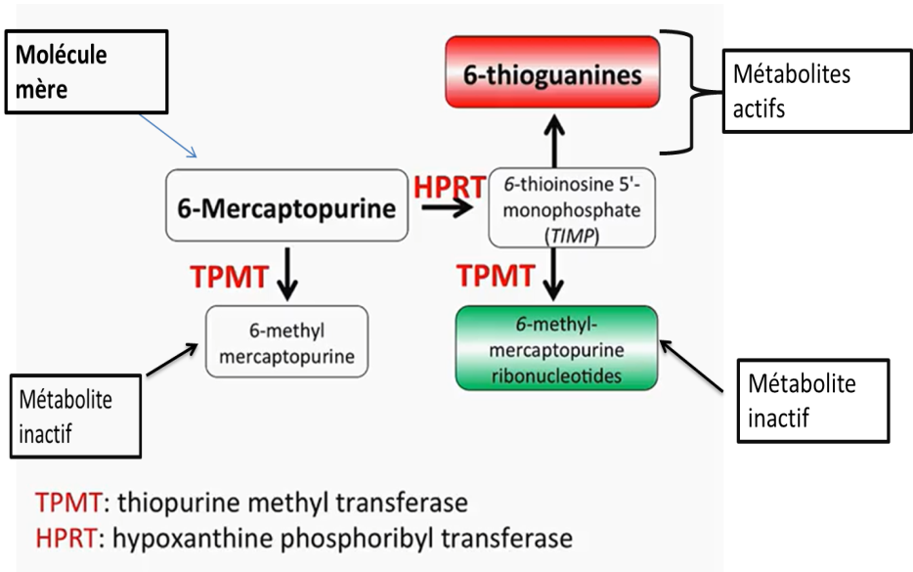
1/ L'activité TPMT est très variable chez les patients en raison du polymorphisme génétique du gène TPMT. Sélectionner la bonne réponse : un polymorphisme réduisant de l'activité de TPMP :
α. Augmente la toxicité de 6-Mercaptopurine. β. Diminue la toxicité de 6-Mercaptopurine.
2/ TPMT*3A est un allèle nul du gène TPMT alors que l’allèle TPMT*1 exprime une activité normale. À l’aire de ces informations, compléter les graphs suivants :
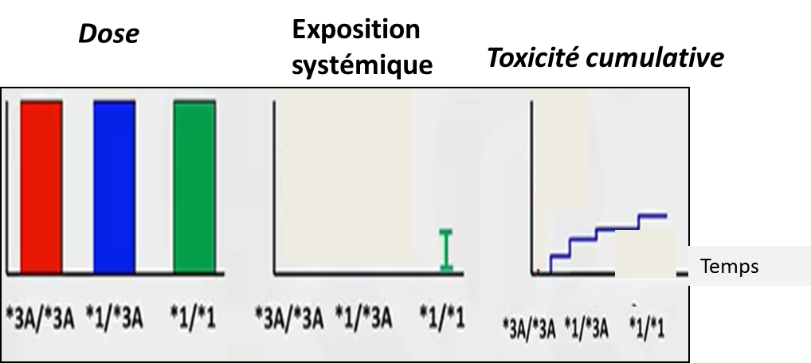

3/ Compléter les graphs suivants dans le cadre d’optimisation de la dose de 6-Mercaptopurine selon l’activité d TPMT :
